**ΔΕΛΤΙΟ ΤΥΠΟΥ**

**Η Ελλάδα**

**Τιμώμενη Χώρα στη Διεθνή Έκθεση Βιβλίου Μόσχας**

**7-11 Σεπτεμβρίου 2016**

**Ελληνικό Ίδρυμα Πολιτισμού / Υπουργείο Πολιτισμού και Αθλητισμού**

**Ο Ελληνικός πολιτισμός, με όχημα το βιβλίο, στη Μόσχα**

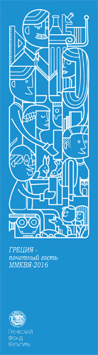 Η Ελλάδα θα έχει την τιμητική της στη φετινή **29η Διεθνή Έκθεση Βιβλίου Μόσχας** **(Moscow International Book Fair - MIBF)** που θα πραγματοποιηθεί από τις **7 έως τις 11 Σεπτεμβρίου 2016**, στο μεγαλύτερο εκθεσιακό κέντρο της Ρωσικής πρωτεύουσας VDNH. Η πρόσκληση προς την Ελλάδα ως τιμώμενη χώρα έγινε από το Ρωσικό Υπουργείο Τύπου και ΜΜΕ, στο πλαίσιο του Έτους Ελλάδας-Ρωσίας 2016, ενώ η Ρωσία φιλοξενήθηκε αντιστοίχως ως τιμώμενη χώρα στη 13η Διεθνή Έκθεση Βιβλίου Θεσσαλονίκης τον περασμένο Μάιο.

Την ευθύνη για τη διοργάνωση της ελληνικής συμμετοχής έχει αναλάβει το **Ελληνικό Ίδρυμα Πολιτισμού,** υπό την αιγίδα και με την υποστήριξη του **Υπουργείου Πολιτισμού και Αθλητισμού**, ενώ το πρόγραμμα εκδηλώσεων διαμορφώθηκε από το ΕΙΠ με τη συνεργασία και την υποστήριξη των πολιτιστικών φορέων: *Αρχείο Καβάφη/Ίδρυμα Ωνάση, Κρατικό Μουσείο Σύγχρονης Τέχνης, Ταινιοθήκη της Ελλάδας, Ελληνικό Κέντρο Κινηματογράφου, Ίδρυμα Μιχάλης Κακογιάννης, Asifa Hellas kai Greekanimation.com, Ελληνικό Τμήμα της ΙΒΒΥ-Kύκλος του Ελληνικού Παιδικού Βιβλίου και την Ελλήνική Πρεσβεία στη Μόσχα καθώς και το* ***Tμήμα Βυζαντινής και Νεοελληνικής Φιλολογίας του*** *Πανεπιστημίου Λομονόσοφ.*

Η συγκυρία αυτή αποτελεί αναμφισβήτητα μια εξαιρετική ευκαιρία να καλλιεργήσουμε τις λογοτεχνικές, και ευρύτερα πολιτισμικές μας αλληλεπιδράσεις, να συνδιαμορφώσουμε ένα δίκτυο επικοινωνίας και συναλλαγών σε επίπεδο τόσο πολιτιστικό όσο και εμπορικό, στον τομέα του βιβλίου. Οι παραδοσιακές, μακρόχρονες σχέσεις των δύο χωρών σε ό,τι αφορά τη λογοτεχνία φαίνεται να έχουν ατονήσει τα τελευταία χρόνια, καθώς περιορισμένα πλέον μεταφράζονται οι νέοι Έλληνες δημιουργοί στη Ρωσική γλώσσα, ενώ παράλληλα οι σύγχρονοι Ρώσοι δεν έχουν δώσει παρά ελάχιστα δείγματα γραφής στο Ελληνικό κοινό ακριβώς εξαιτίας της έλλειψης μεταφράσεων. Η παρούσα συνεργασία δημιουργεί δυνατότητες και προοπτικές να ξανασυστηθούμε στο Ρωσικό κοινό και να προβάλουμε την σύγχρονη πολιτιστική μας ταυτότητα όπως καταγράφεται μέσα από τα βιβλία, επενδύοντας σ’ έναν γόνιμο διάλογο.

**Το Ελληνικό Περίπτερο στη ΔΕΒ Μόσχας θα εγκαινιάσει ο Υπουργός Πολιτισμού και Αθλητισμού και Επικεφαλής της Ελλάδας για το Έτος Ελλάδας Ρωσίας 2016, καθ. Αριστείδης Μπαλτάς, παρουσία του Προέδρου του ΕΙΠ Καθ. Κωνσταντίνου Τσουκάλα, ενώ την Βουλή των Ελλήνων θα εκπροσωπήσει ο Πρόεδρος της Επιτροπής Μορφωτικών Υποθέσεων Καθ. Κώστας Γαβρόγλου.**

**Tα εγκαίνια της ΔΕΒ Μόσχας θα τελέσει ο Πρόεδρος της Ρωσικής Βουλής ( Δούμα) Mr. S.Ye.Naryshkin.**

Μετά τα **επίσημα εγκαίνια** που θα πραγματοποιηθούν την **Τετάρτη 7/9, ώρα 12.30** στο Ελληνικό Περίπτερο, ακολουθεί 14:00-16:00, εκδήλωση-συζήτηση με θέμα:

**«Γιατί η Ελλάδα : Πολιτικές, θεσμοί, προκλήσεις»**

Ομιλητές: **Αριστείδης Μπαλτάς**, Υπουργός Πολιτισμού και Αθλητισμού, Επικεφαλής για την Ελλάδα του Έτους Ελλάδας Ρωσίας 2016, **Κωνσταντίνος Τσουκαλάς**, Πρόεδρος ΕΙΠ και

**Κώστας Γαβρόγλου**, Πρόεδρος της επιτροπής Μορφωτικών Υποθέσεων της Βουλής των Ελλήνων. Την εκδήλωση θα συντονίσει ο , Αναπλ. Kαθηγητής Νεοελληνικών Σπουδών στο Πανεπιστημίου Οξφόρδης **Δημήτρης Παπανικολάου** ενώ χαιρετισμό θα απευθύνει ο Πρέσβης της Ελλάδας στη Ρωσία κ. **Ανδρέας Φρυγανάς**.

Στην ελληνική αποστολή, εκτός των πρσκεκλημένων δημιουργών συμμετέχουν επίσης, ανταποκρινόμενοι στην ανοιχτή πρόσκληση που απεύθυνε προς τους Έλληνες εκδότες το Ελληνικό Ίδρυμα Πολιτισμού **τέσσερις ελληνικοί εκδοτικοί οίκοι**: *Εκδόσεις της Εστίας, Εκδόσεις Ίκαρος, Εκδόσεις Καλειδοσκόπιο, Εκδόσεις Πατάκη,* στέλνοντας εκπροσώπους τους που θα συμμετάσχουν στην **Eπαγγελματική Συνάντηση** με Ρώσους εκδότες που προγραμματίζεται για την Πέμπτη 8/9/16, ώρα 14:00, στο χώρο της βιβλιοθήκης του Ελληνικού Περιπτέρου.

Θα προηγηθεί, στις 11.30, την ίδια ημέρα, η **παρουσίαση της ελληνικής αγοράς βιβλίου** στο διεθνές επαγγελματικό φόρουμ που οργανώνουν οι Ρώσοι, από τον Σωκράτη Καμπουρόπουλο, Σύμβουλο για θέματα βιβλίου και μέλος της Ομάδας για την Πολιτική Βιβλίου του ΥΠΠΟ.

**ΤΟ ΕΛΛΗΝΙΚΟ ΠΕΡΙΠΤΕΡΟ**

Όψεις του σύγχρονου ελληνικού πολιτισμού θα έχουν τη δυνατότητα να γνωρίσουν οι επισκέπτες του Ελληνικού Περιπτέρου, που φιλοξενεί μια **επιλογή 600 περίπου εκδόσεων από 50 εκδοτικούς οίκους,** αντιπροσωπευτικών της πλούσιας λογοτεχνικής παραγωγής μας, αλλά και των επιστημών και των τεχνών, διατρέχοντας την αρχαιότητα, το βυζάντιο, το διαφωτισμό, τον 20ο αιώνα και φτάνοντας στο σήμερα.



Στις βιβλιοθήκες του Ελληνικού Περιπτέρου θα παρουσιαστούν θεματικά νέοι τίτλοι αλλά και παλιότερες εκδόσεις που προτάθηκαν και επιλέχθηκαν με γνώμονα την προσέλκυση ενδιαφέροντος τόσο των Ρώσων εκδοτών αλλά και του πολυάριθμων επισκεπτών της έκθεσης:

**ΚΑΤΗΓΟΡΙΕΣ ΒΙΒΛΙΩΝ:** Πεζογραφία, ποίηση, παιδικό βιβλίο, δοκίμιο, χρονικό, μαρτυρία, επιστήμη, θέατρο περιηγητικοί /Ταξιδιωτικοί και μουσειακοί οδηγοί / Συνταγές / Κόμικς και Graphic novels / Μέθοδοι εκμάθησης ελληνικής γλώσσας / Ελληνικά βιβλία στα ρωσικά.

**ΛΕΥΚΩΜΑΤΑ:** Βυζαντινή τέχνη, ιστορία, αρχαιολογία / Αρχαία ελληνική ιστορία και τέχνη / Ελλάδα: τουρισμός, φωτογραφία, περιηγήσεις / Σύγχρονη ελληνική τέχνη-εικαστικά, γλυπτική, φωτογραφία, τυπογραφία / Θέατρο, κινηματογράφος, μουσική.

Το Ελληνικό Περίπτερο, **μεγέθους 200τ.μ.,** σχεδιασμένο σε μια σύγχρονη λιτή αισθητική που παραπέμπει με λευκούς και μπλε τόνους στην ελληνική του ταυτότητα, περιλαμβάνει το **Χώρο Υποδοχής - Συναντήσεων**, τη **Βιβλιοθήκη – Αναγνωστήριο** με ένα μεγάλο τραπέζι στη μέση που καλεί τους επισκέπτες να ξεφυλλίσουν τα βιβλία και να ενημερωθούν για το ελληνικό βιβλίο, την **Παιδική Γωνιά** που φιλοξενεί Έκθεση Ελλήνων εικονογράφων, εργαστήρια και προβολές βραβευμένων παιδικών κινούμενων σχεδίων, το **Φιλολογικό Καφενείο**, όπου θα πραγματοποιηθούν αρκετές από τις λογοτεχνικές εκδηλώσεις και προβολές καθώς και η έκθεση βιβλίων-έργων τέχνης από το Κρατικό Μουσείο Σύγχρονης Τέχνης και επιπλέον ένα εσωτερικό **Περίπτερο αφιερωμένο στον Καβάφη**, με την επιμέλεια του Αρχείου Καβάφη-Ιδρύματος Ωνάση.

Παράλληλα, **σημαντικοί έλληνες δημιουργοί** θα ταξιδέψουν στη Μόσχα για να συμμετάσχουν στο πολιτιστικό πρόγραμμα εκδηλώσεων που περιλαμβάνει 30 περίπου εκδηλώσεις φιλοδοξώντας να συστήσουν το σύγχρονο πολιτιστικό πρόσωπο μιας χώρας μικρής με μεγάλη ιστορία που διατηρεί βαθείς ιστορικούς και πολιτιστικούς δεσμούς με τη Ρωσία, μέσα από τη λογοτεχνία, τον κινηματογράφο, τις εικαστικές τέχνες, τη μουσική.

Το πολιτιστικό πρόγραμμα περιλαμβάνει τις παρακάτω ενότητες:

* **«Εισαγωγή στο νέο πνεύμα της ελληνικής λογοτεχνίας»**, με τη συμμετοχή των συγγραφέων ***Ιωάννας Μπουραζοπούλου****,* ***Γιάννη Παλαβού*** *και* ***Χρήστου Χρυσόπουλου*** και των κριτικών λογοτεχνίας ***Μικέλας Χαρτουλάρη*** και ***Βαγγέλη Χατζηβασιλείου***
* **«Το ελληνικό αστυνομικό μυθιστόρημα μπροστά στις προκλήσεις των καιρών»** παρουσίαση της εξέλιξης του ελληνικού crime fiction από τον ***Βαγγέλη Χατζηβασιλείου***
* Επιστημονικές διαλέξεις με ομιλητές τους: ***Χάγκεν Φλάισερ****,* ***Βενετία Αποστολίδου****,* ***Αλεξάνδρα* Ιωαννίδου** σε συνεργασία με το **Tμήμα Βυζαντινής και Νεοελληνικής Φιλολογίας του** Πανεπιστημίου Λομονόσοφ
* **Επαγγελματικές συναντήσεις** ελλήνων και ρώσων εκδοτών και παρουσίαση της ελληνικής αγοράς βιβλίου στο διεθνές φόρουμ της MIBF
* **Αφιερωματικό περίπτερο και σειρά εκδηλώσεων για τον Κ. Π. Καβάφη** που οργανώνει το Αρχείο Καβάφη/Ίδρυμα Ωνάση
* **Παιδική Γωνιά**: αφιέρωμα στην ελληνική εικονογράφηση, δραστηριότητες για παιδιά, προβολές κινουμένων σχεδίων, συναντήσεις με τους συγγραφείς ***Άλκη Ζέη*** και ***Ευγένιο Τριβιζά***
* **Λογοτεχνία και κινηματογράφος**: προβολή ελληνικών ταινιών εμπνευσμένων από την ελληνική λογοτεχνία μεταξύ των οποίων η βραβευμένη με Όσκαρ ταινία **«Ζ»** του Κώστα Γαβρά. Την προβολή του «Ζ» θα προλογίσει και παρουσιάσει στο κοινό ο συγγραφέας ***Βασίλης Βασιλικός***, στο ομότιτλο βιβλίο του οποίου βασίστηκε το σενάριο της ταινίας
* **Προβολές βραβευμένων ελληνικών κινούμενων σχεδίων (animation),** για παιδιά αλλά και για ενήλικεςσε συνεργασία με την ASIFA HELLAS και Greekanimation.gr
* Εικαστική Έκθεση **«Η τυπογραφία ως καλλιτεχνική πράξη»** και διαλέξεις από τη διευθύντρια του Κρατικού Μουσείου Σύγχρονης Τέχνης ***Μαρία Τσαντσάλογλου*** και την επιμελήτρια συνεργάτη του Μουσείου ***Ειρήνη Παπακωνσταντίνου***
* **Μουσική εκδήλωση** με την συνθέτη – μουσικό **Ευανθία Ρεμπούτσικα** και την ομάδα μουσικών της
* **Εργαστήρια ελληνικής γλώσσας** από το **Tμήμα Βυζαντινής και Νεοελληνικής Φιλολογίας του** Πανεπιστημίου Λομονόσοφ

**ΑΝΑΛΥΤΙΚΗ ΠΑΡΟΥΣΙΑΣΗ ΤΟΥ ΕΛΛΗΝΙΚΟΥ ΠΡΟΓΡΑΜΜΑΤΟΣ ΣΤΗ ΔΕΒ ΜΟΣΧΑΣ**

Για την επιλογή της εκπροσώπησης του συγγραφικού δυναμικού από την Ελλάδα στη ΔΕΒ Μόσχας κλήθηκαν από το Ελληνικό Ίδρυμα Πολιτισμού να συστήσουν Επιτροπή οι κριτικοί λογοτεχνίας **Μικέλα Χαρτουλάρη** και **Βαγγέλης Χατζηβασιλείου** με την αρωγή του ποιητή και Αντιπροέδρου της Εταιρείας Συγγραφέων **Γιώργου Χουλιάρα**.

1. **Εισαγωγή στο «Νέο πνεύμα της ελληνικής λογοτεχνίας»**

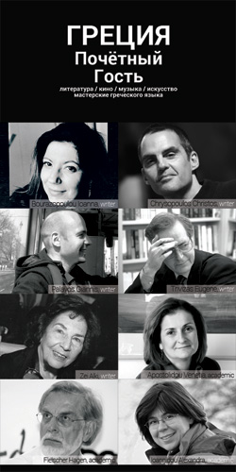Παρουσίαση τριών νέων συγγραφέων, τόσο κατά την έννοια της ηλικίας (όλοι κάτω των 50) όσο τόσο και κατά την έννοια της λογοτεχνικής καινοτομίας: Ιωάννα Μπουραζοπούλου, Γιάννης Παλαβός, Χρήστος Χρυσόπουλος.

Το ρωσικό κοινό θα έχει την ευκαιρία να παρακολουθήσει τις ξεχωριστές παρουσιάσεις τους αλλά και μια κοινή συζήτηση με θέμα το «Νέο πνεύμα της ελληνικής λογοτεχνίας» που θα συντονίσουν οι δύο κριτικοί λογοτεχνίας.

**2. Το ελληνικό αστυνομικό μυθιστόρημα μπροστά στις προκλήσεις των καιρών**

Ο κριτικός λογοτεχνίας Βαγγέλης Χατζηβασιλείου θα παρουσιάσει με εισήγησή του τη σύγχρονη παραγωγή αστυνομικού βιβλίου στην Ελλάδα. Βασικό του μέλημα, να διερευνήσει και να αναλύσει τους τρόπους με τους οποίους ανταποκρίνονται οι Έλληνες συγγραφείς στη διεθνή τάση της αστυνομικής λογοτεχνίας να εικονογραφεί κρίσιμες όψεις της κοινωνικής πραγματικότητας, υπερβαίνοντας τόσο την κλασική ιστορία μυστηρίου όσο και το παραδοσιακό νουάρ.

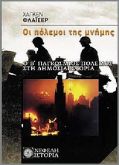**ΕΠΙΣΤΗΜΟΝΙΚΕΣ ΔΙΑΛΕΞΕΙΣ**

1. **Οι πόλεμοι της μνήμης**

Ο **Χάγκεν Φλάισερ,** ομότιμος καθηγητής του Καποδιστριακού Πανεπιστημίου Αθηνών, θα μιλήσει για τους προβληματισμούς που αναπτύσσονται στο πεδίο της σύγχρονης ελληνικής ιστοριογραφίας, επιχειρώντας να απαντήσει στο ερώτημα περί του πως οι μεγάλες ιδεολογικές μεταβολές αλλάζουν τον τρόπο με τον οποίο θυμόμαστε και ερμηνεύουμε το παρελθόν.

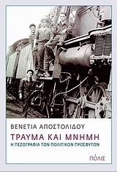**2.Τραύμα και μνήμη. Η πεζογραφία των πολιτικών προσφύγων του Ελληνικού Εμφυλίου Πολέμου**

Η **Βενετία Αποστολίδου**, καθηγήτρια στο Παιδαγωγικό Τμήμα Δημοτικής Εκπαίδευσης του ΑΠΘ, θα παρουσιάσει όψεις της ελληνικής λογοτεχνίας που γράφτηκε μετά τον Β’ Παγκόσμιο Πόλεμο από πολιτικούς εξόριστους στις χώρες της Ανατολικής Ευρώπης και στη Σοβιετική Ένωση, αναφορικά με το ζήτημα της πολιτικής εξορίας.

**3.Η εισαγωγή της λογοκρισίας: Η ρωσική λογοτεχνία του 20ού αιώνα στην Ελλάδα**

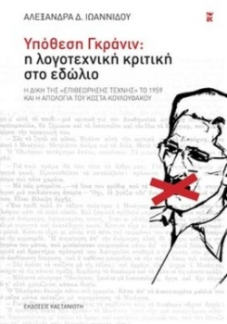Η **Αλεξάνδρα Ιωαννίδου**, Αναπλ. Καθηγήτρια Τμήματος Σλαβικών Σπουδών Φιλοσοφικής Σχολής Αθηνών θα παρουσιάσει πώς η πρόσληψη της ρωσικής λογοτεχνίας του 20ού αιώνα συνδέεται άμεσα με την πολιτική ιστορία της χώρας, καταδεικνύοντας βάσει παραδειγμάτων, πώς διαμορφώθηκε και τι αποτελέσματα επέφερε αυτό που ονομάζει η ίδια «εισαγωγή της σοβιετικής λογοκρισίας στην Ελλάδα».

\**Οι τρεις διαλέξεις πραγματοποιούνται σε συνεργασία με το* ***Tμήμα Βυζαντινής και Νεοελληνικής Φιλολογίας του*** *Πανεπιστημίου Λομονόσοφ.*

**ΠΑΙΔΙΚΗ ΓΩΝΙΑ – ΕΛΛΗΝΙΚΟ ΠΑΙΔΙΚΟ ΒΙΒΛΙΟ**

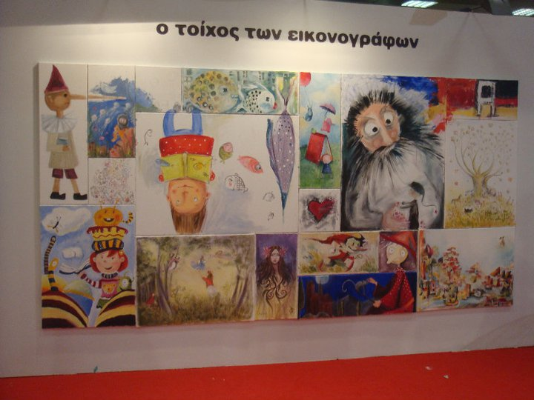

**ΕΚΘΕΣΗ ΕΙΚΟΝΟΓΡΑΦΗΣΗΣ/** **ΠΡΟΒΟΛΕΣ / ΔΡΑΣΤΗΡΙΟΤΗΤΕΣ / ΕΡΓΑΣΤΗΡΙΑ / ΒΙΒΛΙΑ**

Στο Ελληνικό Περίπτερο οι μικροί αναγνώστες θα βρουν μια ειδικά διαμορφωμένη γωνιά αφιερωμένη στο μαγικό κόσμο του παιδικού βιβλίου με βιβλία, εικόνες, προβολές κινουμένων σχεδίων, δραστηριότητες κ.ά.

**ΕΚΘΕΣΗ ΕΛΛΗΝΩΝ ΕΙΚΟΝΟΓΡΑΦΩΝ ΠΑΙΔΙΚΩΝ ΒΙΒΛΙΩΝ**

16 Έλληνες εικονογράφοι παρουσιάζονται στο κοινό με δείγματα της δουλειάς τους και άλλοι 21 μέσα από ένα βίντεο γεμάτο εικόνες και χρώματα, με τίτλο **«Ο τοίχος των εικονογράφων»,** αφιερωμένο στο έργο 37 σημαντικών Ελλήνων εικονογράφων: *Βαγγέλης Αγναντόπουλος, Αντώνης Ασπρόμουργος, Ελίζα Βαβούρη, Φιλομήλα Βακάλη-Συρογιαννοπούλου, Κατερίνα Βερούτσου, Αντώνης Γαλάτης, Βάσω Γιαρένη, Γιώργος Δημητρίου, Ιφιγένεια Καμπέρη, Δέσποινα Καραπάνου, Δήμητρα Λαμπρέτσα, Μαριλένα Μέξη, Κωνσταντίνος Ξύγκας, Διατσέντα Παρίση, Ντανιέλα Σταματιάδη, Βάσω Ψαράκη.*

**ΔΡΑΣΤΗΡΙΟΤΗΤΕΣ ΓΙΑ ΠΑΙΔΙΑ**

Με αφορμή το αφιέρωμα στην ελληνική εικονογράφηση και σε συνεργασία με τους συμμετέχοντες δημιουργούς, οι μικροί επισκέπτες συμμετέχουν σε παιχνίδια παρατηρητικότητας και εικαστικές δραστηριότητες.

**ΠΡΟΒΟΛΕΣ ΚΙΝΟΥΜΕΝΩΝ ΣΧΕΔΙΩΝ ΓΙΑ ΠΑΙΔΙΑ**

Προβολές βραβευμένων κινούμενων σχεδίων ελλήνων δημιουργών θα απολαμβάνουν οι μικροί και μεγάλοι επισκέπτες σε όλη τη διάρκεια της Έκθεσης, 11:00 – 13:00 και 17:00-19:00.

**ΒΙΒΛΙΟΘΗΚΗ ΕΛΛΗΝΙΚΗΣ ΜΥΘΟΛΟΓΙΑΣ ΚΑΙ ΑΝΑΜΝΗΣΤΙΚΟ ΥΛΙΚΟ**

Βιβλία ελληνικής μυθολογίαςμεταφρασμένα στα ρωσικά θα μπορούν να ξεφυλλίζουν οι μικροί αναγνώστες στο φιλόξενο χώρο της Παιδικής Γωνιάς και, φεύγοντας, θα πάρουν μαζί τους αφίσες, κάρτες και σελιδοδείκτες, προσφορά του Κύκλου του Ελληνικού Παιδικού Βιβλίου.

**ΓΛΩΣΣΙΚΕΣ ΓΕΦΥΡΕΣ – ΕΡΓΑΣΤΗΡΙΟ ΔΗΜΙΟΥΡΓΙΚΗΣ ΜΕΤΑΦΡΑΣΗΣ ΓΙΑ ΠΑΙΔΙΑ**   
Τα παιδιά που φοιτούν στα Τμήματα Ελληνικής Γλώσσας σχολείων της Μόσχας θα συμμετάσχουν σε ένα βιωματικό εργαστήριο με στόχο τόσο τη γνωριμία με βραβευμένα κείμενα παιδικής και νεανικής λογοτεχνίας σύγχρονων Ελλήνων συγγραφέων όσο και τη δημιουργική μετάφραση: τα παιδιά θα μεταφράσουν στη ρωσική γλώσσα τη βασική υπόθεση κάθε βιβλίου καθώς και ένα αντιπροσωπευτικό απόσπασμα από το κάθε ένα. Οι μεταφράσεις θα μείνουν στο ελληνικό περίπτερο συνοδεύοντας τα αντίστοιχα βιβλία για όλη τη διάρκεια της Έκθεσης.

Οργάνωση: ΕΛΛΗΝΙΚΟ ΤΜΗΜΑ ΙΒΒΥ- ΚΥΚΛΟΣ ΤΟΥ ΕΛΛΗΝΙΚΟΥ ΠΑΙΔΙΚΟΥ ΒΙΒΛΙΟΥ / ΕΛΛΗΝΙΚΟ ΙΔΡΥΜΑ ΠΟΛΙΤΙΣΜΟΥ

**ΕΚΔΗΛΩΣΕΙΣ ΜΕ ΔΥΟ ΕΛΛΗΝΕΣ ΣΥΓΓΡΑΦΕΙΣ ΜΕΤΑΦΡΑΣΜΕΝΟΥΣ ΣΤΑ ΡΩΣΙΚΑ**

Οι μικροί και μεγαλύτεροι επισκέπτες θα έχουν την ευκαιρία να συναντήσουν δύο συγγραφείς μας από τους πιο δημοφιλείς συγγραφείς βιβλίων για παιδιά και να ταξιδέψουν μαζί τους στο μαγικό κόσμο του.

Η **«τελευταία μαύρη γάτα» του Ευγένιου Τριβιζά** εκδόθηκε στη Ρωσία το 2006 ενώ το **«Καπλάνι της βιτρίνας» της Άλκης Ζέη** κυκλοφόρησε ένα μήνα πριν στη ρωσική αγορά, και τα δύο από τον εκδοτικό οίκο Samokat.

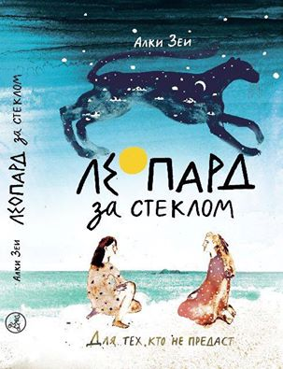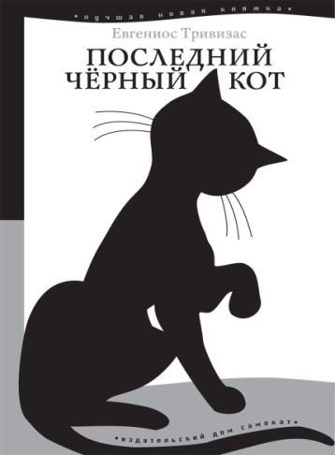

**ΛΟΓΟΤΕΧΝΙΑ ΚΑΙ ΚΙΝΗΜΑΤΟΓΡΑΦΟΣ**

**Διαχρονικά αριστουργήματα από τον Ελληνικό Κινηματογράφο – 5 ταινίες ορόσημα**

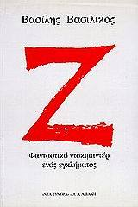Τρείς σημαντικές ελληνικές κινηματογραφικές ταινίες, διεθνώς διακεκριμένες και διάσημες για την διαχρονική επιρροή τους στην ελληνική και την ευρωπαϊκή κινηματογραφική σκηνή, και δύο του βωβού κινηματογράφου από το αρχείο της Ταινιοθήκης της Ελλάδας, επιλέχθηκαν για να προβληθούν στην Διεθνή Έκθεση Βιβλίου της Μόσχας. Οι 5 προτεινόμενες στο ρωσικό κοινό ταινίες έχουν ιδιαίτερη σχέση με τη λογοτεχνική παραγωγή της χώρας μας: αρχική έμπνευση και πηγή σεναρίου αποτελούν σπουδαία κείμενα απ’ όλο το φάσμα της τέχνης του λόγου στην Ελλάδα -από την αρχαία ελληνική γραμματεία μέχρι τη σύγχρονη ελληνική πεζογραφία:

1. **«Ζ»** **(1969)** του Κώστα Γαβρά σε σενάριο βασισμένο στο ομότιτλο βιβλίο του συγγραφέα Βασίλη Βασιλικού.

Προλογίζει και παρουσιάζει ο Βασίλης Βασιλικός, συγγραφέας του ομώνυμου βιβλίου «Ζ» το οποίο περιλαμβάνεται στη λίστα με τα 1.000 βιβλία που πρέπει να διαβάσει κανείς (2009) σύμφωνα με την αγγλική εφημερίδα *The Guardian.* Ο Βασίλης Βασιλικός έχει εκδώσει συνολικά 120 βιβλία και είναι ο πιο πολυμεταφρασμένος Έλληνας πεζογράφος μετά τον Νίκο Καζαντζάκη.

1. **Happy Day (1976),** του Παντελή Βούλγαρη (βασισμένη στο μυθιστόρημα του Ανδρέα Φραγκιά «Ο Λοιμός»).
2. **Τρωάδες (1971)**, του Μιχάλη Κακογιάννη (Το σενάριο έχει βασιστεί στην ομώνυμη αρχαία τραγωδία του Ευριπίδη).

1. **«Δάφνις και Χλόη» (1931)** βουβή ταινίατου Ορέστη Λάσκου. Στην ταινία, που είναι βασισμένη στο ειδύλλιο του Λόγγου «Δάφνις και Χλόη» και γυρίστηκε στη λίμνη της Βουλιαγμένης, εμφανίζεται το πρώτο γυμνό στην ιστορία του Ευρωπαϊκού Κινηματογράφου.
2. **Οι περιπέτειες του Βιλάρ (1924)** του Joseph Hepp.

Πρόκειται για την πρώτη σωζόμενη ταινία μυθοπλασίας (με υπόθεση) και για την πρώτη ταινία που η Ταινιοθήκη της Ελλάδας ανακάλυψε και αποκατέστησε.

**ΕΙΚΑΣΤΙΚΕΣ ΤΕΧΝΕΣ – ΕΚΘΕΣΗ ΤΟΥ ΚΡΑΤΙΚΟΥ ΜΟΥΣΕΙΟΥ ΣΥΓΧΡΟΝΗΣ ΤΕΧΝΗΣ**

**Η τυπογραφία ως καλλιτεχνική πράξη: Η σύνθεση εικόνας και λόγου και το βιβλίο-καλλιτέχνημα από τις απαρχές του 20ου αιώνα μέχρι σήμερα**

Η έκθεση «Η Τυπογραφία ως καλλιτεχνική πράξη» παρουσιάζει αναπαραγωγές έργων καλλιτεχνών της ρωσικής πρωτοπορίας (1900-1930) από τη συλλογή Κωστάκη του ΚΜΣΤ μαζί με πρωτότυπα βιβλία-καλλιτεχνήματα σύγχρονων Ελλήνων δημιουργών. Τα έργα της έκθεσης είναι το αποτέλεσμα συνέργειας ανάμεσα στην εικαστική εικόνα και τον γραπτό λόγο. Από τον διάλογο αυτό προκύπτει η παραγωγή περιορισμένου αριθμού βιβλίων ή ακόμη και ενός μοναδικού αντιτύπου. Το βιβλίο ως σύνθετο αντικείμενο τέχνης υπήρξε πολύ διαδεδομένο τον 20ο αιώνα και ονομάστηκε “livre d'artiste” – “βιβλίο-καλλιτέχνημα”. Σημαντικοί καλλιτέχνες της ρωσικής πρωτοπορίας συνέβαλαν σημαντικά στην ανάπτυξη του καλλιτεχνικού αυτού είδους και έθεσαν τις βάσεις για τον σύγχρονο γραφιστικό σχεδιασμό.

Θα πραγματοποιηθούν επίσης, δύο διαλέξεις γύρω από το θέμα από την **Μαρία Τσαντσάνογλου**, Διευθύντρια Κρατικού Μουσείου Σύγχρονης Τέχνης και την **Ειρήνη Παπακωνσταντίνου**, Ιστορικός τέχνης- Επιμελήτρια ΚΜΣΤ.

**ΜΟΥΣΙΚΗ**

**Συναυλία της Ευανθίας Ρεμπούτσικα**

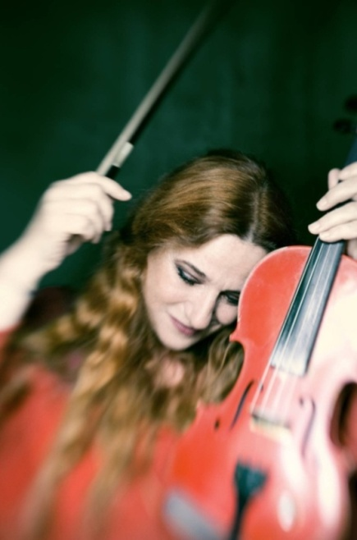Στο αίθριο του εκθεσιακού χώρου, η Ευανθία Ρεμπούτσικα και η ομάδα των μουσικών θα επιχειρήσει να μεταμορφωθεί η μουσική της παράσταση σε αγκαλιά για όλο τον κόσμο που θα την παρακολουθήσει. Καθώς η μουσική ενώνει τους ανθρώπους, οι συνθέσεις της Ρεμπούτσικα θα μας καταστήσουν μέτοχους σε μια λαμπρή συνάντηση Ανατολής και Δύσης. Τραγούδια από την Αλεξάνδρεια ως την Πόλη, μουσικές από κινηματογραφικές ταινίες όπως η «Πολίτικη Κουζίνα» ο «Νοτιάς», «Nadide Hayiat», “Iftarlik Gazoz”, «Ulak», “Babam ve oglum» καθώς και θεατρικά έργα «Τρίτο Στεφάνι» και «Συρανό», θα μαγέψουν το πολυπολιτισμικό ακροατήριο. Μαζί της οι μουσικοί Ανδρέας Συμβουλόπουλος (πιάνο), Πάνος Δημητρακόπουλος (κανονάκι) και Βαγγέλης Καρίπης (κρουστά). Στην επιμέλεια του ήχου ο Νίκος Βεκύρης.

**ΕΡΓΑΣΤΗΡΙΑ ΕΛΛΗΝΙΚΗΣ ΓΛΩΣΣΑΣ**

Στον χώρο της έκθεσης θα πραγματοποιούνται καθημερινά **Eργαστήρια Ελληνικής Γλώσσας**, με τα οποία θα συντονίζουν διακεκριμένοι καθηγητές του Τμήματος Βυζαντινής και Νεοελληνικής Φιλολογίας του Πανεπιστημίου Λομονόσοφ της Μόσχας. Χάρη στη σημαντική ανταπόκριση του Ινστιτούτου Νεοελληνικών Ερευνών του Αριστοτέλειου Πανεπιστημίου Θεσσαλονίκης, η δράση αυτή θα διευκολυνθεί μέσω των διαθέσιμων έντυπων μεθόδων χρήσης της Αρχαίας και της Νέας Ελληνικής.

